Câu 1: Trong khoa học máy tính, danh sách đặc được hiểu như thế nào? Cho ví dụ.

* TL: Danh sách đặc là danh sách mà các phần tử trong danh sách có cùng kiểu dữ liệu và được cấp phát liên tục trong bộ nhớ và bị giới hạn phần tử của danh sách.

|  |  |  |  |  |
| --- | --- | --- | --- | --- |
| 5 | 7 | 3 | 4 | 5 |

* Vd: danh sách có 5 phần tử kiểu int:

Câu 2: Trong khoa học máy tính, danh sách liên kết được hiểu như thế nào? Có mấy loại? Cho ví dụ.

* TL: Danh sách liên kết là một danh sách mà các phần tử được cấp phát rời rạc nhau, và cố định trong bộ nhớ.

- Theo chương trình có ba loại liên kết: liên kết đặc, liên kết đơn, liến kết kép

+ Liên Kết Đơn: Mỗi phần tử liên kết đơn có hai vùng, vùng thông tin và vùng chứa địa chỉ bộ nhớ của phần tử kế tiếp.

|  |  |
| --- | --- |
| Info | Link |

+ VÍ dụ:

+ Liên Kết Kép: Mỗi phần tử trong danh sách bao gồm vùng chứa thông tim và hai vùng chứa liên kết, một vùng chứa liên kết địa chỉ vùng nhớ của phần tử đứng liền sau nó (next), một vùng chứa liên kết địa chỉ vùng nhớ của phần tử đứng liền trước nó(previous)

|  |  |  |
| --- | --- | --- |
| Previous | Info | Next |

+ VÍ dụ:

Câu 3: Tại sao nói STACK và QUEUE là danh sách hạn chế? Cho ví dụ?

* TL: STACK và QUEUE là danh sách hạn chế

Câu 4: Thế nào là LIFO, FIFO? Cho ví dụ.

* 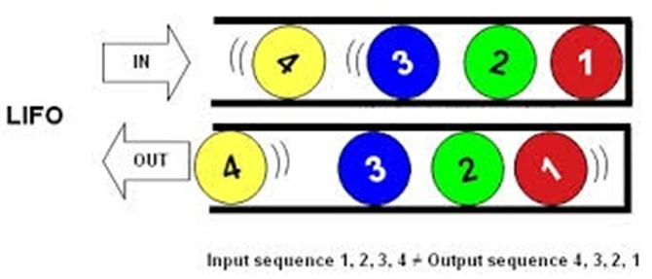TL: LIFO: (Last In Fisrt Out) là thêm vào sau được lấy ra trước
* 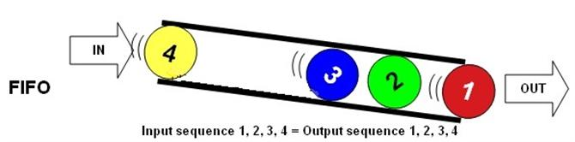FIFO: (First IN First Out) là thêm vô đầu tiên được lấy ra đầu tiên

Câu 6: Theo bạn, danh sách danh sách liên kết có thể ứng dụng xử lý các vấn đề gì trong máy tính?

Trả lời: (stack)Trong trình biên dịch (thông dịch), khi thực hiện các thủ tục, Stack được sử dụng để lưu môi trường của các thủ tục. Trong một số bài toán của lý thuyết đồ thị (như tìm đường đi), Stack cũng thường được sử dụng để lưu dữ liệu khi giải các bài toán này.

(queue): Bộ đệm (ví dụ: Nhấn phím -> Bộ đệm -> CPU xử lý).

Xử lý các lệnh trong máy tính (ứng dụng trong HÐH, trình biên dịch), hàng đượi các tiến trình chờ được xử lý, ..

Câu 7: Thế nào là cấu trúc dữ liệu động? Cho ví dụ.

Trả lời: cấu trúc dữ liệu động:không được khai báo tường minh, không có tên gọi,xin khi cần,giải phóng khi sử dụng xong, được cấp phát trong heap,linh động về kích thước.

Int*a,*b;

a= new int ; // cấp phát bộ nhớ cho biến a kiểu int ;

*a = 10; // gán giá trị bằng 10 cho biến động a;

b= new int ; // cap phát bộ nhớ cho biến b kiểu int;